TASK LISTA:
- Usunięcie kolumny ze ss
- Nagłówki we wszystkich sekcjach
REJECTOWANIE:
Dodanie okienka do wpisania powodu podczas dawania rejecta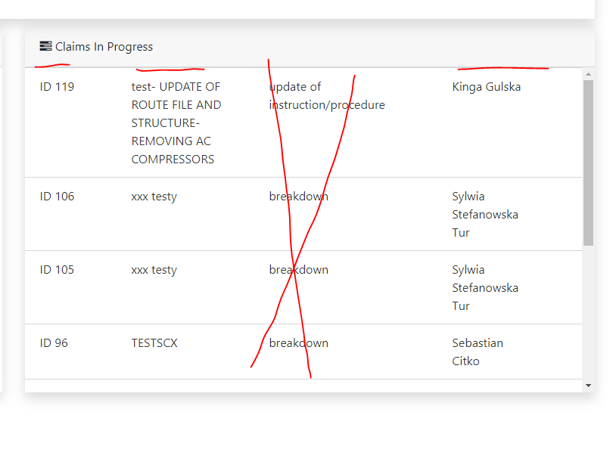

EDYCJA CLAIMA:
Dalej przy kategorii claima innej niż breakdown mam poniższe okno do wyboru. (ważne,żeby zniknęło bo bez wyboru tej flagi nie można zakonczyc claima)

Przykład: ID 119
